Педагогтің аты-жөні | Ұйымның атауы, лауазымы | Фото 3/4 | Жүктеме және кесте | Бұйрықтың №, тағайындалған күні | Бұйрықтың санаты,№, берілген күні, сертификат | Білім беру мекемелері бойынша жүріп-тұру туралы мәліметтер (№бұйрық, жұмысқа орналасқан күні)
Баранов Виталий Юрьевич | Ақмола облысы білім басқармасының Сандықтау ауданы бойынша білім бөлімі жанындағы Балкашино ауылының Балалар музыка мектебі "мемлекеттік коммуналдық қазыналық кәсіпорны  Оқытушы  гитара сыныбы бойынша халық бөлімшесі | 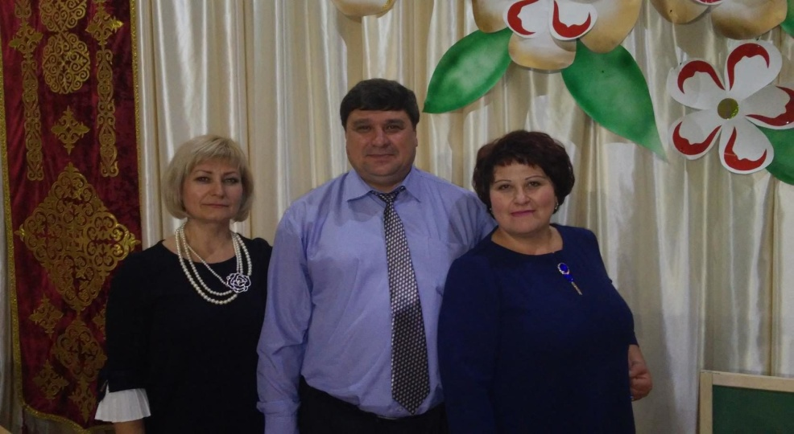 | Дүйсенбі-Бейсенбі  Сейсенбі  Сәрсенбі  Сағаттық жүктеме:23,5 | Бұйрық №32 от 3 мая 1994 года | Алып тастау туралы  біліктілік санаты-жалпы.  "Ақмола облысы білім басқармасының Сандықтау ауданы бойынша білім бөлімі" ММ 28.08.2023 жылғы № 128-л/с бұйрығы | Қабылдау туралы: 1994 жылғы 3 мамырдағы №32 бұйрық  Жұмыстан босату туралы: 2001 жылғы 25 тамыздағы №65 бұйрық  Қабылдау туралы: 2004 жылғы 1 қыркүйектегі №13 бұйрық.
  № | Фамилия, имя | класс | время занятий | день недели
  1 | Мельникова Полина | 2 | 15.00-16.40 | Пн.-чт.
  2 | Кулагин Владимир | 3 | 16.45-17.30 | Пн.-чт.
  3 | Шагинян Самвел | 5 | 17.35-18.15 | Пн.-чт.
  4 | Коптелов Кирилл | 3 | 18.20-19.00 | Пн.-чт.
  № | Фамилия, имя | класс | время занятий | день недели
  1 | Савиди Ксюша | 3 | 15.30-16.50 | Вт.
  2 | Бондаренко Арина | 4 | 16.20-17.40 | Вт.
  3 | Чванина Полина | 2 | 15.00-16.20 | Вт.
  4 | Баль Ульяна | 3 | 15.00-16.20 | Вт.
  5 | Крашанников Влад | 5 | 18.05-18.45  18.50-19.30 | Вт.
  № | Фамилия, имя | класс | время занятий | день недели
  1 | Метаева Томирис | 3 | 15.00-16.20 | Ср.
  2 | Ермолаева Маргарита | 2 | 16.25-17.05 | Ср.
  3 | Ансамбль творческий |  | 17.10-18.10 | Ср.
  4 | Ермолаева Маргарита | 2 | 18.20-19.00 | Ср.
Баранова Светлана Александровна | Ақмола облысы білім басқармасының Сандықтау ауданы бойынша білім бөлімі жанындағы Балкашино ауылының Балалар музыка мектебі "мемлекеттік коммуналдық қазыналық кәсіпорны  Фортепиано сыныбы бойынша оқытушы | 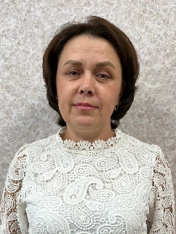 | Дүйсенбі  9.00-10.20-  Бойняжева К.  14.00-14.40 Шабутдинова  14.45-15.25  Николаева Д.  15.30-16.10  Никанкина Р.  16.15-17.15 Сольфеджио  17.20-18.00 Кузнецова С  сейсенбі  15.30-16.50 Ожогова А  16.55-17.35 Творческая группа (ансамбль)  17.40-19.00 Савиди К.  Бейсенбі  14.00-14.40  Шабутдинова А .  14.45-15.25 Николаева Д. 15.30-16.10 Никанкина Р.  16.15-17.15 Сольфеджио  17.20-18.00 Кузнецова С.  Жұма  15.30-16.50 Гречихина Л  16.55-17.35 ГрицикИ | 1994 жылғы 3 мамырдағы №32 бұйрық, 25.04.1994 ж. бастап оқытушының қабылдауы туралы | 10.08.2021 ж  ҚБ №246-л/с бұйрығы  "Педагог-зерттеуші"  ҰБТ анықтамасы  № 3-2021-1-000359970-16-2 06.05.2021 ж | Қабылдау туралы: 1994 жылғы 3 мамырдағы №32 бұйрық  Жұмыстан босату туралы: 2001 жылғы 25 тамыздағы №65 бұйрық  Қабылдау туралы: 2004 жылғы 1 қыркүйектегі №13 бұйрық.
Жүзжасаров  Саят  Маратұлы | Ақмола облысы білім басқармасының Сандықтау ауданы бойынша білім бөлімі жанындағы Балкашино ауылының Балалар музыка мектебі "мемлекеттік коммуналдық қазыналық кәсіпорны  Домбыра сыныбы бойынша халық бөлімінің оқытушысы | 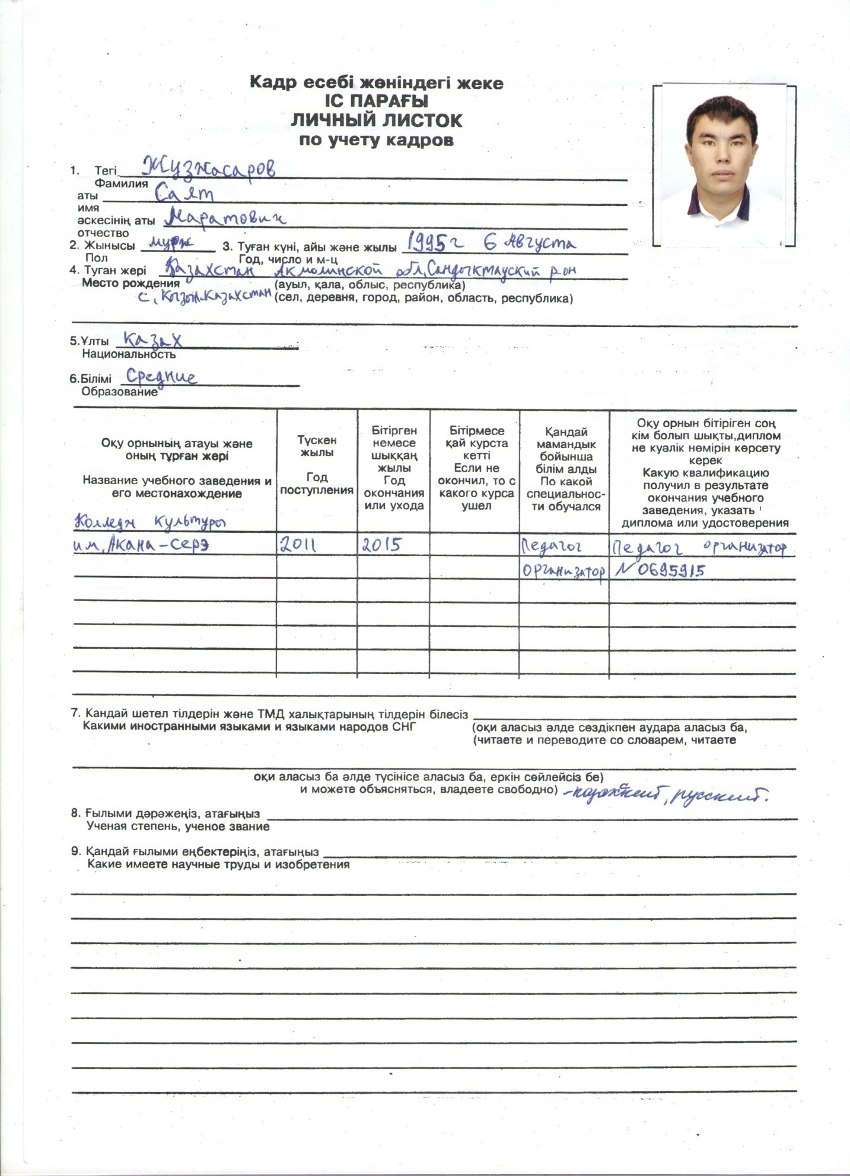 | Часовая нагрузка:11,5 | Бұйрық № 76 от 01.09.2023г | Санат жоқ  Сертификат –  ҚР білім және ғылым министирлігі «Өрлеу» біліктілікті арттыру ұлттық орталығы» Акционерлік қоғамы  80 с
  Дүйс  Енб  і | ФИО ученика | время |  | ФИО ученика | Время
  Дүйс  Енб  і | Равил Назым | 14:00-14:40 | ч  е  т  в  е  р  г | Равил Назым | 14:00-14:40
  Дүйс  Енб  і | Ашкенова Назерке | 14:45-15:25 | ч  е  т  в  е  р  г | Ашкенова Назерке | 14:45-15:25
  Дүйс  Енб  і | Есенгелді Ертай | 15:30-16:10 | ч  е  т  в  е  р  г | Есенгелді Ертай | 15:30-16:10
  Дүйс  Енб  і | Ашкен Нұрсаят | 16:15 -16:55 | ч  е  т  в  е  р  г | Ашкен Нұрсаят | 16:15 -16:55
  Дүйс  Енб  і | Куандық Нұрәлі | 17:00-17:40 | ч  е  т  в  е  р  г | Куандық Нұрәлі | 17:00-17:40
  Сә  Р  С  Е  Нб  і | Равил Назым | 14:00-14:40 | п  я  т  н  и  ц  а | Ансамбль | 16:10-17:10
  Сә  Р  С  Е  Нб  і | Ашкенова Назерке | 14:45-15:25 | п  я  т  н  и  ц  а
  Сә  Р  С  Е  Нб  і | Есенгелді Ертай | 15:30-16:10 | п  я  т  н  и  ц  а
  Сә  Р  С  Е  Нб  і | Ашкен Нұрсаят | 16:15 -16:55 | п  я  т  н  и  ц  а
  Сә  Р  С  Е  Нб  і | Қуандық Нұрәлі | 17:00- 17:40 | п  я  т  н  и  ц  а
Жүзжасарова Махаббат Мұхтарқызы | Ақмола облысы білім басқармасының Сандықтау ауданы бойынша білім бөлімі жанындағы Балкашино ауылының Балалар музыка мектебі "мемлекеттік коммуналдық қазыналық кәсіпорны  Домбыра сыныбы бойынша халық бөлімінің оқытушысы |  | Сағаттық жүктеме: 11 сағат | 01.09.2023 ж. № 77 бұйрық | 2-санат №32 06.04.2020 г  Сертификат –  ҚР білім және ғылым министирлігі «Өрлеу» біліктілікті арттыру ұлттық орталығы» Акционерлік қоғамы  80 с
  Дүйс  Енб  і | ФИО ученика | время |  | ФИО ученика | Время
  Дүйс  Енб  і | Сағындық Аяулым | 14:00-14:40 | ч  е  т  в  е  р  г | Сағындық Аяулым | 14:00-14:40
  Дүйс  Енб  і | Равил Айым | 14:45-15:25 | ч  е  т  в  е  р  г | Равил Айым | 14:45-15:25
  Дүйс  Енб  і | Жакупова Перизат | 15:30-16:10 | ч  е  т  в  е  р  г | Жакупова Перизат | 15:30-16:10
  Дүйс  Енб  і | Арғын Дидар | 16:15-16:55 | ч  е  т  в  е  р  г | Арғын Дидар | 16:15-16:55
  Сәрс енб і | Сагындык Аяулым | 14:00-14:40 | п  я  т  н  и  ц  а | Сольфеджио | 14:00-15:00
  Сәрс енб і | Равил Айым | 14:45-15:25 | п  я  т  н  и  ц  а | Муз.литература | 15:05-16:05
  Сәрс енб і | Жакупова Перизат | 15:30-16:10 | п  я  т  н  и  ц  а
  Сәрс енб і | Аргын Дидар | 16:15-16:55 | п  я  т  н  и  ц  а
Закутянская  Елена  Тенгизовна | "Ақмола облысы білім басқармасының Сандықтау ауданы бойынша білім бөлімі жанындағы Балкашино ауылының Балалар музыка мектебі "мемлекеттік коммуналдық қазыналық кәсіпорны  Ұжымдық музыка пәнінің оқытушысы (хор әні, музыкалық әдебиет) | 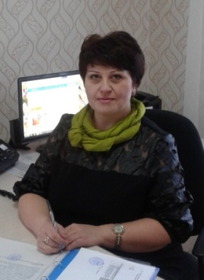 | Сағат жүктемесі 9 сағат.  Сейсенбі  15.15-16.15-муз / әдебиет  16.20-17.20-муз / әдебиет  17.25-18.25-хор әні  18.30-19.30-хор әні  Сәрсенбі  15.15-16.15-хор әні  16.20 - 17.20-муз / әдебиет | 2010.09.01 № 14 бұйрық | Алып тастау туралы  біліктілік санаты-жалпы.  "Ақмола облысы білім басқармасының Сандықтау ауданы бойынша білім бөлімі" ММ 28.08.2023 жылғы № 128-л/с бұйрығы | 1990 ж. - Сандықтау ауданы, Хуторок ауылындағы орман шаруашылығы ОМ Музыка мұғалімі.  2002 ж. – №1 Балқаш ОМ директорының тәрбие работе жөніндегі орынбасары. Сандықтау ауданы.  2004 ж. - № 2 Балқаш ОМ директорының тәрбие работе жөніндегі орынбасары. Сандықтау ауданы.  2008 ж. - Сандықтау ауданы ММ ҚБ әдіскері.  2010 ж.- Сандықтау ауданының білім бөлімінің жанындағы "Балқаш Балалар музыка мектебі" МКҚК.
Куприянова  Елена  Дмитриевна | "Балалар музыка мектебі" МКҚК  білім бөлімінің жанындағы Балкашино ауылы  Білім басқармасының Сандықтау ауданына  Ақмола облысы" аккордеон сыныбы бойынша музыка мектебінің оқытушысы | 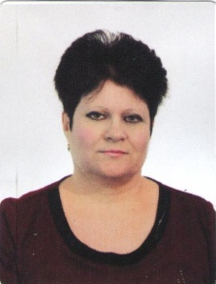 | Дүйсенбі  14.15-14.55- Омірбек А  15.00-15.40- Емельянова Р  15.45-16.25-Мурзабаева Н  16.30-17.10- Чернышева В  17.15- 17.55-Гущин Я  18.00-18.40-Гущин С  18.45-19.25-Бурдинский И  19.30-20.10 Крашанников В  Сәрсенбі  16.30-17.10 - Ансамбль аккордеонистов  17.25-18.25 Сольфеджио  18.30-19.10 -Нурканова Т  19.15-19.55 -Нурканова Т  Бейсенбі  13.30-14.10 -Омірбек А  14.15-14.55- Чернышова В  15.00-15.40- Емельянова Р  15.45-16.25-Мурзабаева Н  16.30-17.10- ГущинЯ  17.15- 17.55-ГущинС  18.00-18.40-Бурдинский И  18.45-19.25  Крашанников В | 11.08.1993 ж. №74 бұйрық | 10.08.2021. "Педагог-зерттеуші" ҚБ №246-л/с бұйрығы
Мақанов Сабыр Бүркетбайұлы | "Балалар музыка мектебі" МКҚК  білім бөлімінің жанындағы Балкашино ауылы  Білім басқармасының Сандықтау ауданына  Ақмола облысы"  Домбыра сыныбы бойынша халық бөлімінің оқытушысы | 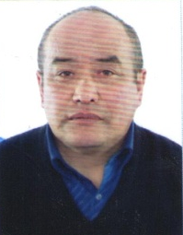 |  | 01.11.2017 жылғы № 107 бұйрық | 2 санат беру туралы № 06.04.2020 бұйрық  Сертификат –  ҚР білім және ғылым министирлігі «Өрлеу» біліктілікті арттыру ұлттық орталығы» Акционерлік қоғамы  80 с
  Сағаттық  жүктеме: 11,5  Дүйсенбі |  |  |  | ЧЕТВЕРГ
  1 | Задорожная Лилия |  | 14:30-15:10 | 1 | Задорожная Лилия |  | 14:30-15:10
  2 | Мирзоева Фатима |  | 15:15-15:55 | 2 | Мирзоева Фатима |  | 15:15-15:55
  3 | Зверева Алиса |  | 16:00-16:40 | 3 | Зверева Алиса |  | 16:00-16:40
  4 | Кнак Ангелина |  | 16:45-17:25 | 4 | Кнак Ангелина |  | 16:45-17:25
  5 | Елусизова Каракоз |  | 17:30-18:10 | 5 | Елусизова Каракоз |  | 17:30-18:10
  6 | Елусизова Танакоз |  | 18:15-18:55 | 6 | Елусизова Танакоз |  | 18:15-18:55
   |  |  |  | ПЯТНИЦА
   |  |  |  |  | АНСАМБЛЬ | 15:15-15:55
Шарыпова Светлана Валериевна | "Ақмола облысы білім басқармасының Сандықтау ауданы бойынша білім бөлімі жанындағы Балкашино ауылының Балалар музыка мектебі "мемлекеттік коммуналдық қазыналық кәсіпорны  Фортепиано сыныбы бойынша оқытушы | 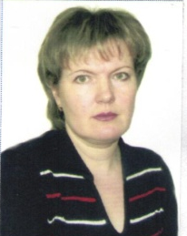 | Сағаттық жүктеме 22,5сағ.  Дүйсенбі  9.00-9.40-Менченко Д.  9.45- 10.25 -Кульбаба А.  15.30-16.10-Нурканова А.  16.15-16.55-Жалкенова Ф  17.00-17.40-Кононова Т  17.45-18.25- Галочкина Л.  Сейсенбі  15.35-16.15- Белуха Ю.  16.20-17.20- сольфеджио  17.25-18.05- Гофшмид С.  18.10- 18.50- Руди З  Бейсенбі  9.00-9.40-Менченко Д  9.45- 10.25 -Кульбаба А  15.30-16.10- Жалкенова Ф  16.15-16.55- Нурканова А  17.00-17.40-Кононова Т  17.45-18.25- Галочкина Л  Жұма  14.45-15.25 коллективное музицирование (ансамбль)  15.30-16.10- Руди З  16.15-16.55- Гофшмид С  17.00-17.40- Белуха Ю  17.45-18.25- Межова А  18.30-19.10- МежоваА | 26.08.2013 ж.№3 бұйрық | Жоғары біліктілік санаты  Берілген -29.04.2010 ж.№63 даңғ.  Расталды-11.06.2015 ж.№109 даңғылы  Расталды-  18.03.2020 №28 Т/к үшін
Бандура Карина Николаевна | Ақмола облысы білім басқармасының Сандықтау ауданы бойынша білім бөлімі жанындағы Балкашино ауылының Балалар музыка мектебі "мемлекеттік коммуналдық қазыналық кәсіпорны  Лауазымы-техник | 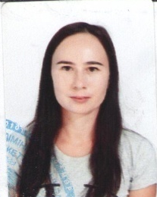 | ставка | Бұйрық № 57 от 01.09.2021
Нестеренко Татьяна Павловна | Ақмола облысы білім басқармасының Сандықтау ауданы бойынша білім бөлімі жанындағы Балкашино ауылының Балалар музыка мектебі "мемлекеттік коммуналдық қазыналық кәсіпорны  Лауазымы-бухгалтер |  | ставка | Бұйрық № 15 от 01.03.2023
Воробьёв Юрий  Николаевич | Ақмола облысы білім басқармасының Сандықтау ауданы бойынша білім бөлімі жанындағы Балкашино ауылының Балалар музыка мектебі "мемлекеттік коммуналдық қазыналық кәсіпорны  Лауазымы-күзетші | 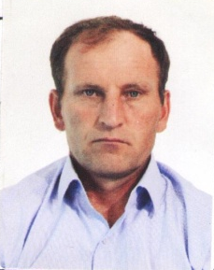 | Ставка | Бұйрық № 114 от 30.11.2017
Козюков Виталий Николаевич | Ақмола облысы білім басқармасының Сандықтау ауданы бойынша білім бөлімі жанындағы Балкашино ауылының Балалар музыка мектебі "мемлекеттік коммуналдық қазыналық кәсіпорны  Лауазымы-күзетші | 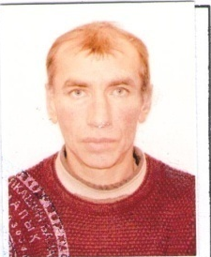 | Ставка | Бұйрық № 111 от 01.11.2019
Черемнов Денис Олегович | Ақмола облысы білім басқармасының Сандықтау ауданы бойынша білім бөлімі жанындағы Балкашино ауылының Балалар музыка мектебі "мемлекеттік коммуналдық қазыналық кәсіпорны  Лауазымы-күзетші | 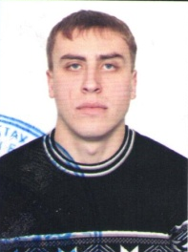 | Ставка | Бұйрық № 8 от 01.02.2022
Закутянская  Елена  Тенгизовна | Мектеп директоры  Ақмола облысы білім басқармасының Сандықтау ауданы бойынша білім бөлімі жанындағы Балкашино ауылының Балалар музыка мектебі "мемлекеттік коммуналдық қазыналық кәсіпорны " | 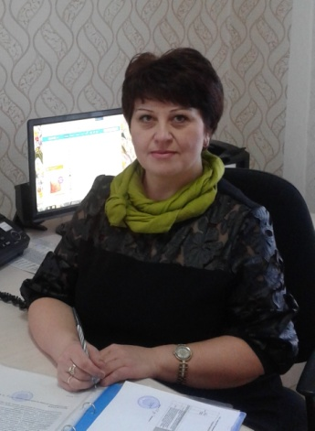 | Директордың ставкасы | 2010.09.27 №284 бұйрық |  | 1990 ж. - Сандықтау ауданы, Хуторок ауылындағы орман шаруашылығы ОМ Музыка мұғалімі.  2002 ж. – №1 Балқаш ОМ директорының тәрбие работе жөніндегі орынбасары. Сандықтау ауданы.  2004 ж. - № 2 Балқаш ОМ директорының тәрбие работе жөніндегі орынбасары. Сандықтау ауданы.  2008 ж. - Сандықтау ауданы ММ ҚБ әдіскері.  2010 ж.- Сандықтау ауданының білім бөлімінің жанындағы "Балқаш Балалар музыка мектебі" МКҚК.

